Бекітемін:
Оқу ісі жөніндегі орынбасары: ____________________

Бөлім: | Электромагниттік индукция
Педагогтың аты-жөні:
Күні:
Сынып: 10 | Қатысушылар саны: | Қатыспағандар саны:
Сабақтың тақырыбы: | Өздік индукция. Индуктивтілік. Практикалық жұмыс 14
Оқу бағдарламасына сәйкес оқыту мақсаттары: | 10.4.5.2 – электромагниттік индукция заңын есептер шығаруда қолдану;
Сабақтың мақсаты: | - өздік индукция құбылысын сипаттайды  - катушканың индуктивтілігін (L = Φ/I) түсіндіреді  - өздік индукция ЭҚК-ін (ℰ = −LΔI/Δt) есептейді  - тізбекті ажыратқанда ұшқынның пайда болуын түсіндіріп, қауіпсіздікті бағалайды
Құндылықтарға баулу: | «Адал азамат» бағдарламасы бойынша: Бірлік және ынтымақ.  «Бірлік бар жерде – тірлік бар» (халық мақалы).  Құндылық топтық жұмыстағы жауапкершілік пен өзара құрмет арқылы жүзеге асады.
Сабақтың барысы:
Сабақтың кезеңі/ уақыт | Педагогтің әрекеті | Оқушының әрекеті | Бағалау | Ресурстар
Сабақтың басы  5 минут  Ұйымдастыру, қызығушылықты ояту, мақсат қою | Ұйымдастыру кезеңі. Сәлемдесу, түгендеу, бағалау парағын тарату.  Білімді өзектендіру: «Миға шабуыл». «Өздік индукция. Индуктивтілік» тақырыбы бойынша жылдам сұрақтар қойылады: негізгі ұғымдар, формулалар, өлшем бірліктер.  Проблемалық сұрақ: Неліктен үлкен индуктивті жүктемені (қозғалтқыш) ажыратқанда ажыратқышта ұшқын шығады?  Оқушылардың болжамдары тыңдалып, сабақтың тақырыбы мен мақсаты бірге анықталады. | Сұрақтарға жылдам жауап береді, бір-бірін толықтырады.  Болжам айтып, мақсатты анықтауға қатысады. | ҚБ: ауызша кері байланыс, «Бас бармақ». | Слайд  Бағалау парағы
Сабақтың ортасы  8 минут  Үй тапсырмасын тексеру. «Төңкерілген сынып» | Оқушылар үйде тақырып бойынша бейнесабақты (Bilimland) көріп келген. Түсінікті тексеру сұрақтары:  - L бірлігі? (Гн)  - ℰ_ө = ? (−LΔI/Δt)  - Ток тез кемісе ЭҚК? (үлкен)  Жауаптары бойынша сынып «түсінді» / «қайталау керек» топтарына бөлінеді. | Сұрақтарға жауап береді, түсініксіз тұстарды атайды. | ҚБ: «Бағдаршам» карточкалары. | Bilimland (QR)
Сабақтың ортасы  9 минут  Терең түсіндіру. Күрделі тұстар | Мұғалім «қайталау керек» тобымен күрделі тұстарды талдайды, «түсінді» тобы үлгі есепті өз бетінше шығарады:  - Өздік индукция – өткізгіштегі токтың өзгерісі сол өткізгіште ЭҚК тудырады.  - Индуктивтілік L = Φ/I (Гн); соленоид: L = μμ₀N²S/l.  - ℰ_ө = −L·ΔI/Δt.  - Тізбекті тұйықтағанда ток бірден өспейді, ажыратқанда кенет кемиді – үлкен ЭҚК.  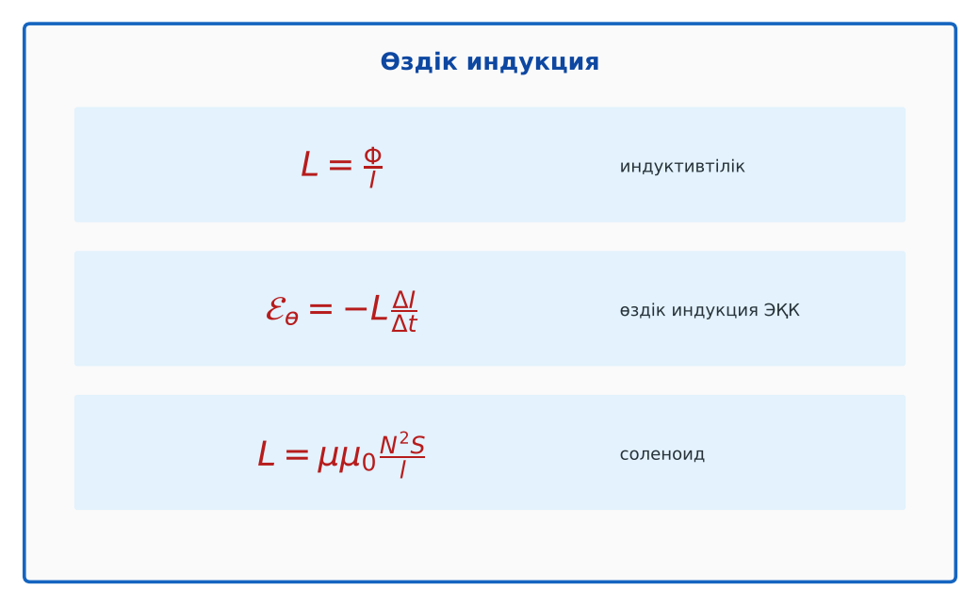  1-сурет. Өздік индукция формулалары  Үлгі есеп / мысал. Өздік индукция  1) ε = −LΔI/Δt.  2) L = 0,1 Гн, ΔI = 2 А, Δt = 0,01 с: ε = 20 В.  Жауабы: 20 В. | Топтарға бөлініп, деңгейіне сай жұмыс істейді. | Дескриптор:  - өздік индукция құбылысын сипаттайды;  - топта/жұпта белсенді жұмыс істейді.  2 балл | Физика 10-сынып оқулығы  Слайд
Сабақтың ортасы  5 минут  Бекіту. «Ыстық картоп» | «Ыстық картоп». Тапсырма жазылған парақ топ ішінде қолдан-қолға беріледі, әр оқушы шешімнің бір қадамын жазады.  Үлгі: L = 0,5 Гн, ток 0,01 с ішінде 4 А-ден 0-ге кеміді: ℰ = 0,5·400 = 200 В. | Тапсырманы орындайды. | Дескриптор: шешімді дұрыс рәсімдейді.  1 балл | Карточка
Сабақтың ортасы  2 минут  Сергіту сәті | «Физикалық – физикалық емес». Мұғалім құбылыс атайды: физикалық болса – оқушылар тұрады, болмаса – отырады. | Қимылмен орындайды. | Бағаланбайды: белсенділік пен көңіл-күй бақыланады | Тақтадағы нұсқаулық  Музыка (қалауынша)
Сабақтың ортасы  11 минут  Деңгейлік тапсырмалар (жеке жұмыс) | Оқушы деңгейін өзі таңдайды; А деңгейін орындаған оқушы В деңгейіне өтеді (тапсырмалар Қосымша 1-де).  А деңгейі (білу, қолдану):  Катушкадан 2 А ток өткенде ағын 0,1 Вб. Индуктивтілігі?  В деңгейі (талдау):  L = 0,2 Гн катушкада ток 0,05 с ішінде 1 А-ден 5 А-ге өсті. Өздік индукция ЭҚК-і?  С деңгейі (жинақтау, бағалау):  Ұзындығы 20 см, қимасы 4 см², 1000 орамды соленоидтың (ауа) индуктивтілігін есепте. Темір өзек (μ = 1000) салса ше?  ЕББҚ оқушыларына: аудио/бейне нұсқау, нұсқауды тақтаға жазып қою; белсенді рөл беру (уақыт сақшысы, материал таратушы). | Деңгейін таңдап, жеке орындайды.  Жауап кілтімен өзін-өзі тексереді. | Дескриптор:  А: катушканың индуктивтілігін (L = Φ/I) түсіндіреді – 2 балл  В: өздік индукция ЭҚК-ін (ℰ = −LΔI/Δt) есептейді – 3 балл  С: тізбекті ажыратқанда ұшқынның пайда болуын түсіндіріп, қауіпсіздікті бағалайды – 4 балл | Деңгейлік карточкалар  Жауап кілті
Сабақтың соңы  5 минут  Бекіту, рефлексия, үй тапсырмасы | Бекіту: Quizizz викторинасы (мұғалім алдын ала дайындайды). Сұрақтар:  - L бірлігі? (Гн)  - ℰ_ө = ? (−LΔI/Δt)  - Ток тез кемісе ЭҚК? (үлкен)  Quizizz: https://quizizz.com/  Рефлексия «3 – 2 – 1»: 3 жаңа ұғым, 2 қызықты дерек, 1 сұрақ.  Үй тапсырмасы (таңдау бойынша):  - А: §52; 3 есеп.  - В: Шамы бар катушка тізбегінде кешігу тәжірибесін сипаттау.  - С: Автокөліктің тұтандыру катушкасы туралы. | Викторинаға жауап береді.  Балын қосып, өзін-өзі бағалайды.  Рефлексия жасайды. | Дескриптор: викторина сұрақтарының 80%-ына дұрыс жауап береді – 1 балл  Шкала: 90–100% «өте жақсы», 70–89% «жақсы», 50–69% «қанағаттанарлық» | Quizizz (QR)  Kundelik.kz
Мұғалімге ескерту: оқушылар жиі жіберетін қателер
- Индуктивтілік токқа тәуелді. → Шарғы геометриясына.
Өмірмен байланыс
Көлік от алдыру шарғысы ~20 кВ ұшқын береді – өздік индукция.
Тапсырмалардың жауап кілті
Тапсырма | Жауабы
А | L = 0,05 Гн.
В | ℰ = 16 В.
С | L = 4π·10⁻⁷·10⁶·4·10⁻⁴/0,2 ≈ 2,5 мГн; өзекпен ≈ 2,5 Гн.
Қосымша 1 | Өздік индукция ЭҚК-і.
Қосымша 2 | Гн.
Үлгі есеп | 20 В.

Қосымша 1. Оқушыға арналған тапсырмалар парағы (басып шығаруға)
Аты-жөні: …………………………………… Сынып: ………… Күні: ……………

А деңгейі
Катушкадан 2 А ток өткенде ағын 0,1 Вб. Индуктивтілігі?
____________________________________________________________________________________________
____________________________________________________________________________________________

В деңгейі
L = 0,2 Гн катушкада ток 0,05 с ішінде 1 А-ден 5 А-ге өсті. Өздік индукция ЭҚК-і?
____________________________________________________________________________________________
____________________________________________________________________________________________
____________________________________________________________________________________________

С деңгейі
Ұзындығы 20 см, қимасы 4 см², 1000 орамды соленоидтың (ауа) индуктивтілігін есепте. Темір өзек (μ = 1000) салса ше?
____________________________________________________________________________________________
____________________________________________________________________________________________
____________________________________________________________________________________________

Қосымша тапсырмалар
1) Неге ажыратқанда ұшқын шығады?
____________________________________________________________________________________________
2) Индуктивтілік бірлігі?
____________________________________________________________________________________________
Қосымша 3. Тірек-конспект (бос орындарды сабақ барысында толтыр)
Тақырып: Өздік индукция. Индуктивтілік. Практикалық жұмыс 14

• Өздік индукция – өткізгіштегі токтың өзгерісі сол өткізгіште ЭҚК тудырады.
• Индуктивтілік L = Φ/I (Гн); соленоид: L = μμ₀N²S/l.
• ℰ_ө = −L·ΔI/Δt.
• Тізбекті тұйықтағанда ток бірден өспейді, ажыратқанда кенет кемиді – үлкен ЭҚК.

Есімде қалған формула / ереже: ____________________________________________________________
____________________________________________________________________________________________
Қосымша 2. Бағалау парағы (әр оқушыға)
Кезең | Дескриптор | Балл | Менің балым
Терең түсіндіру. Күрделі тұстар | Дескриптор: - өздік индукция құбылысын сипаттайды; - топта/жұпта белсенді жұмыс істейді. | 2
Бекіту. «Ыстық картоп» | Дескриптор: шешімді дұрыс рәсімдейді. | 1
Деңгейлік тапсырмалар (жеке жұмыс) | Дескриптор: А: катушканың индуктивтілігін (L = Φ/I) түсіндіреді – 2 балл В: өздік индукция ЭҚК-ін (ℰ = −LΔI/Δt) есептейді – 3 балл С: тізбекті ажыратқанда ұшқын | 9
Бекіту, рефлексия, үй тапсырмасы | Дескриптор: викторина сұрақтарының 80%-ына дұрыс жауап береді – 1 балл Шкала: 90–100% «өте жақсы», 70–89% «жақсы», 50–69% «қанағаттанарлық» | 1
Барлығы | 11–13 «өте жақсы», 8–10 «жақсы», 6–7 «қанағаттанарлық» | 13

Қосымша 4. Көрнекілік (интерактивті тақтаға немесе басып шығаруға)
1-сурет. Өздік индукция формулалары

Суретпен жұмыс (сұрақтар): 1) Суретте қандай құбылыс/құрылғы бейнеленген? 2) Қандай физикалық шамалар көрсетілген және олар қалай байланысқан? 3) Суретке сүйеніп, өмірден бір мысал келтір.
Сандық ресурстар (QR-кодтар)
PhET – симуляция  https://phet.colorado.edu/en/simulations/faradays-law   | Quizizz – викторина  https://quizizz.com/   | Bilimland – видеосабақ  https://bilimland.kz/   | OPIQ – цифрлық оқулық  https://www.opiq.kz/  

